BUGS ENCONTRADO



1)Bug01

API de login deveria retornar status code 201, porém, está retornando status code 200.

Postman

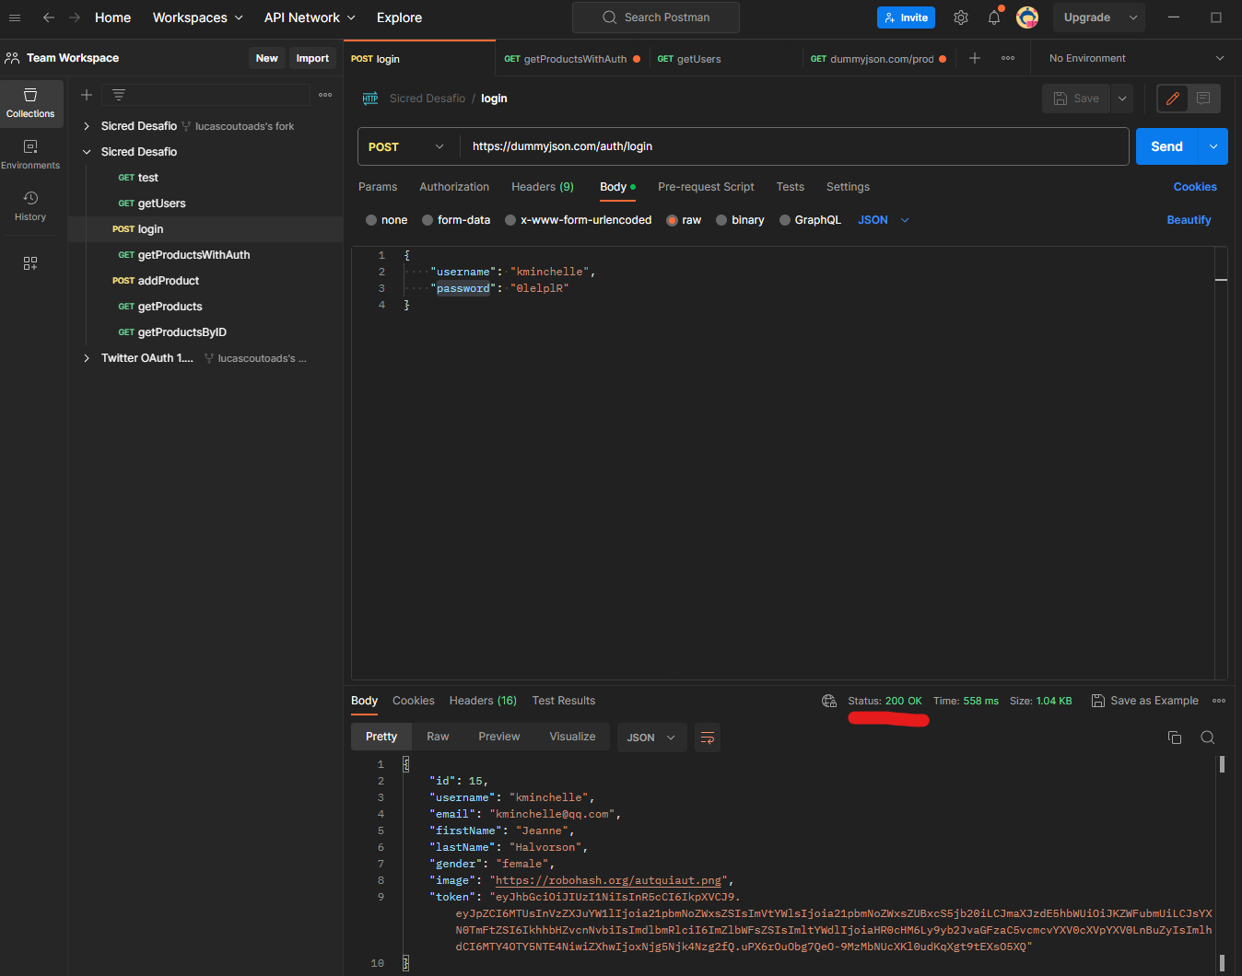

Allure Report

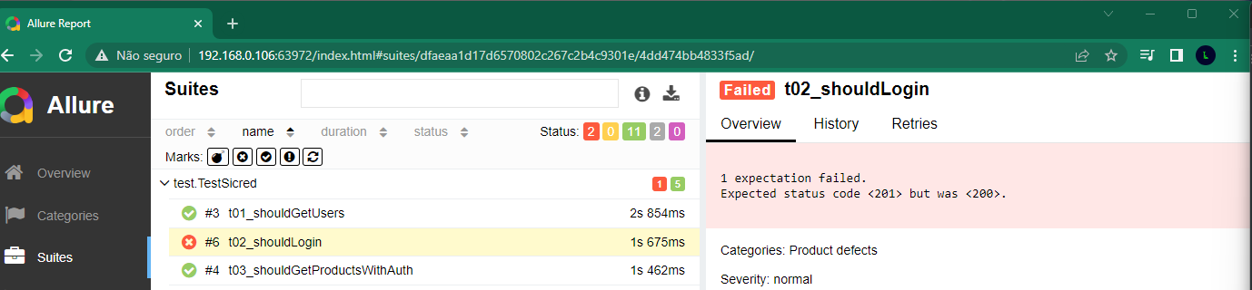

2)Bug02

Conforme as regras citadas, quando enviado no header”Authorization” um token inválido/expirado, a API deveria retornar no body response campo “name” o valor “JsonWebTokenError”, porém, esta retornando o valor “TokenExpiredError” e no campo “message” deveria retornar o valor “Invalid/Expired Token!”, porém, retorna o valor“Token Expired!”

Postman

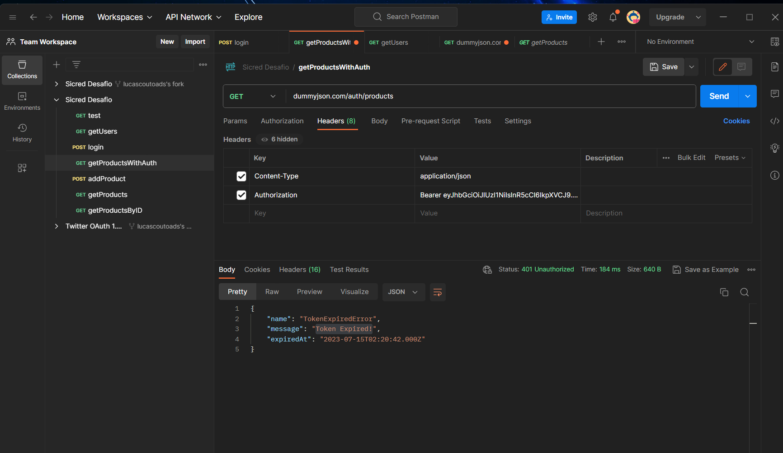

Allure Report

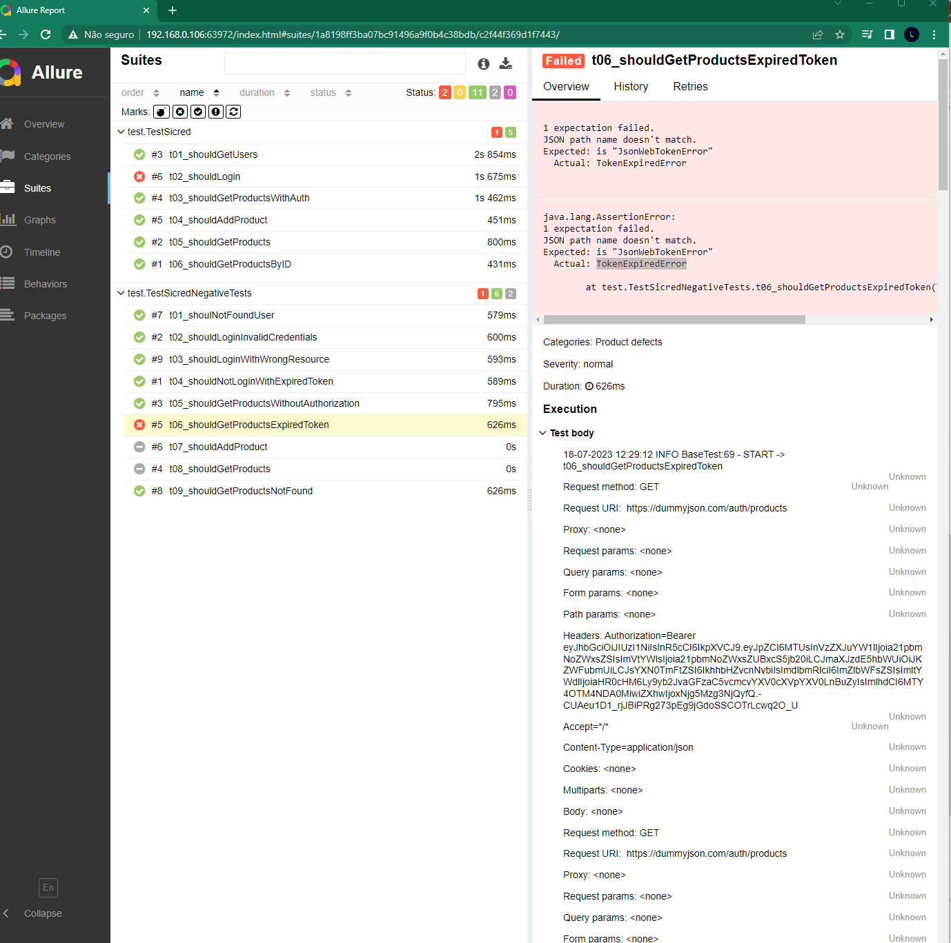

MELHORIAS



1 - Na api de getUsers (consultar usuários), no body response campo “password” está vindo o valor da senha, minha sugestão seria retornar o password criptogrado.

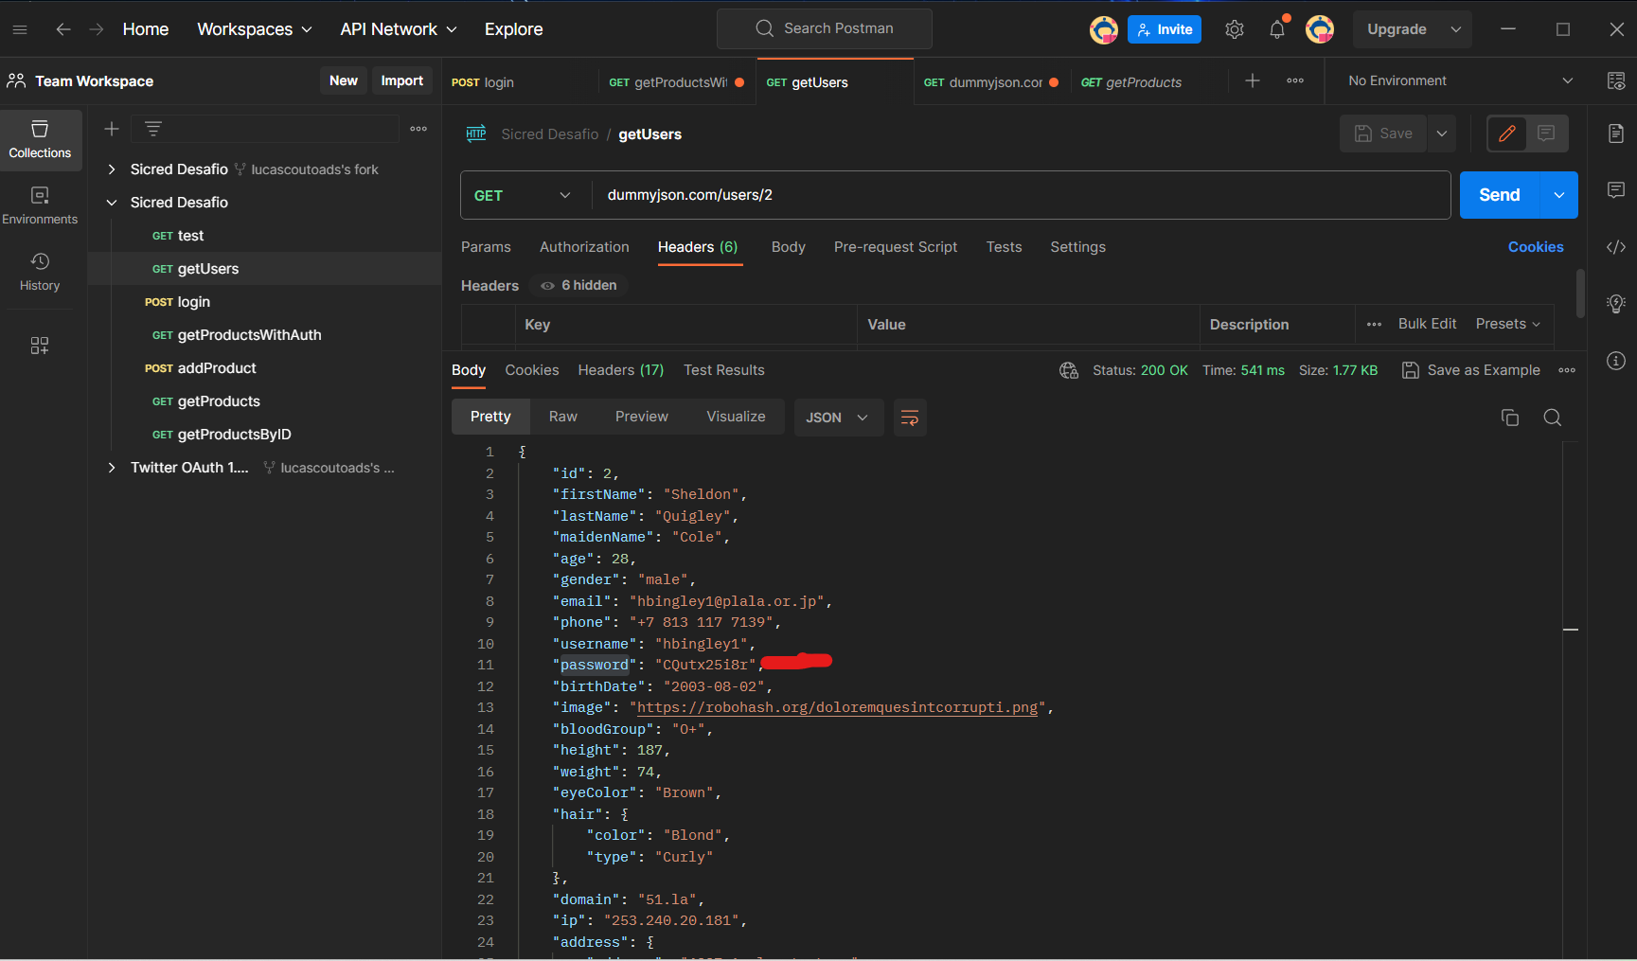

2 - Na api de getUsers (consultar usuários), bloco bank > cardNumber está retornando os dados completos do cartão do usuário, minha sugestão seria mascarar 12 primeiros digitos e mostrar somente os 04 ultimos números.

